PENGARUH PERSEPSI KEGUNAAN, PERSEPSI KEMUDAHAN, RISIKO, DAN KEPERCAYAAN TERHADAP MINAT PENGGUNAAN OVO SEBAGAI ALAT PEMBAYARAN

Oleh:
Nama: Jireh Benyamin Putra Mamesah
NIM : 74150345

Skripsi
Diajukan sebagai salah satu syarat untuk
Memperoleh gelar Sarjana Administrasi Bisnis
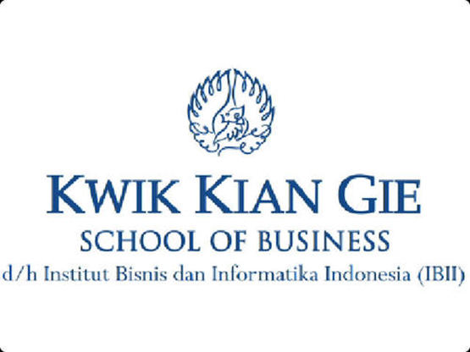
Program Studi Ilmu Administrasi Bisnis
Konsentrasi Bisnis Internasional

INSTITUT BISNIS dan INFORMATIKA KWIK KIAN GIE
JAKARTA
JANUARI 2019

